**Bài 1: vào trang** <http://demo.seleniumeasy.com/basic-checkbox-demo.html>

Tìm xPath của 7 checkbox được khoanh trong ảnh sau, đặt tên và điền xPath vào bảng.

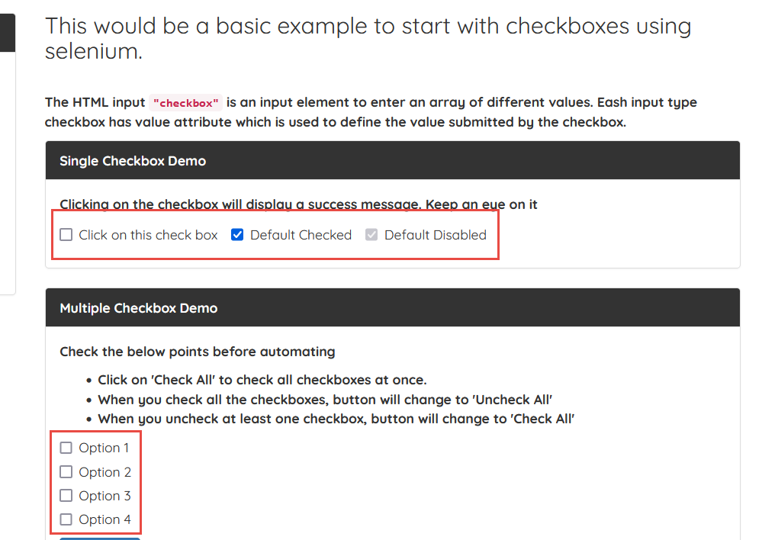

|  |  |  |
| --- | --- | --- |
| **Tên element (tự đặt tên)** | **xPath** | **Note** |
| **thisCheckbox** | **//div//input[@id='isAgeSelected']** |  |
| **defaultCheck** | **(//div//input[@type='checkbox'])[2]** |  |
| **defaultDisable** | **(//div//input[@type='checkbox'])[3]** |  |
| **checkboxOption1** | **(//div//input[(@type='checkbox')])[4]** |  |
| **checkboxOption2** | **(//div//input[(@type='checkbox')])[5]** |  |
| **checkboxOption3** | **(//div//input[(@type='checkbox')])[6]** |  |
| **checkboxOption4** | **(//div//input[(@type='checkbox')])[7]** |  |
|  |  |  |
|  |  |  |

**Bài 2:** vào trangchủ trong link

[**https://techydevs.com/demos/themes/html/trizen-demo/trizen/index.html**](https://techydevs.com/demos/themes/html/trizen-demo/trizen/index.html)

**Tìm xPath của tất cả các elements trong form sau, đặt tên element và điền vào bảng:**

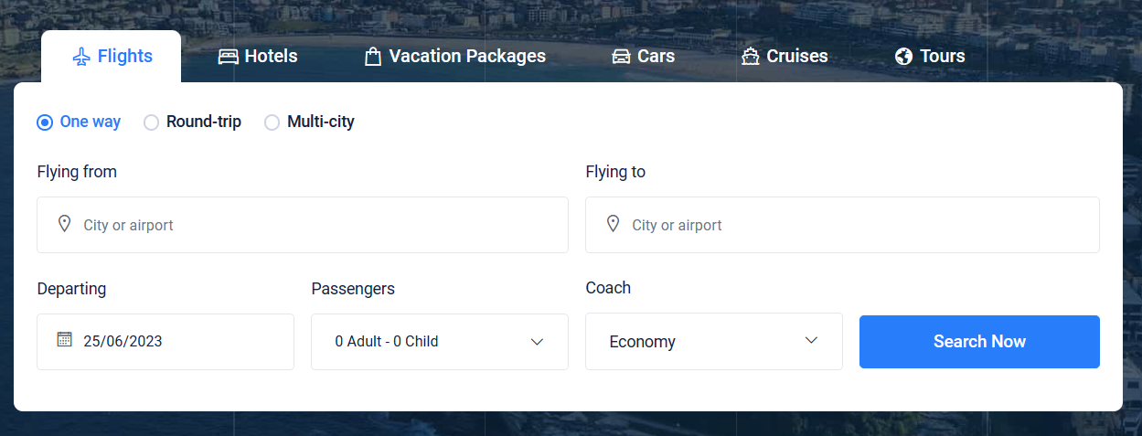

|  |  |  |
| --- | --- | --- |
| **Tên element (tự đặt tên)** | **xPath** | **Note** |
| **checkOneWay** | **//div//a[@id='one-way-tab']** |  |
| **checkRoundTrip** | **//div//a[@id='round-trip-tab']** |  |
| **textFlyingFrom** | **(//div//label[text()='Flying from'])[1]** |  |
| **textFlyingTo** | **(//div//label[text()='Flying to'])[1]** |  |
| **dropPassengers** | **//div//label[text()='Passengers'][1]** |  |
| **dropDeparting** | **//div//label[text()='Departing'][1]** |  |
| **buttonDate** | **//div//input[@name='daterange-single'][1]** |  |
| **buttonSearchNow** | **//div//a[text()='Search Now'][1]** |  |
| **buttonCoach** | **//div[text()='Kinh tế'][1]** |  |
|  |  |  |
|  |  |  |
|  |  |  |
|  |  |  |

**Bài 3:** vào link <http://demo.seleniumeasy.com/basic-select-dropdown-demo.html>

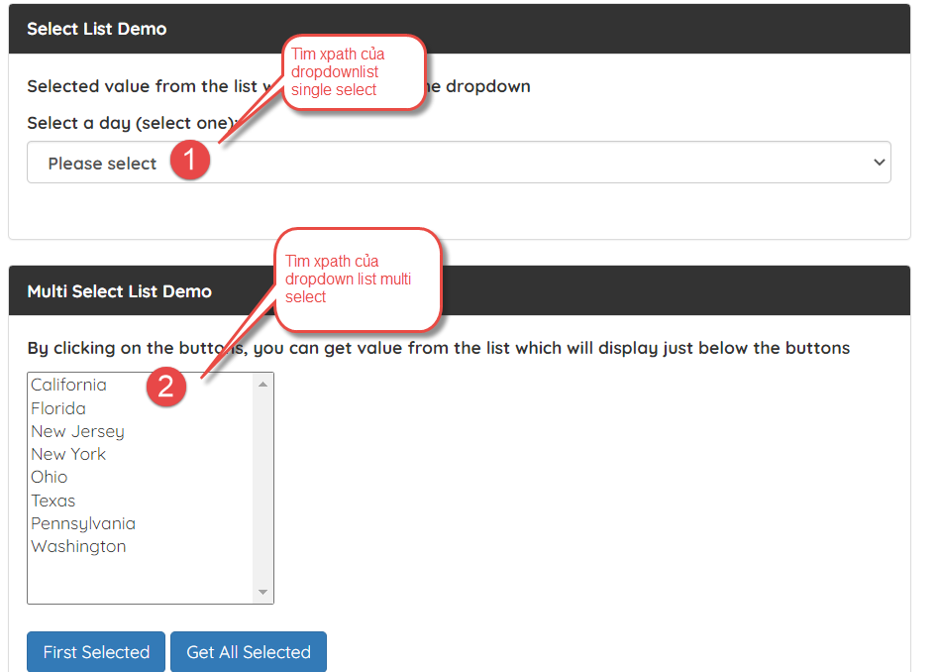

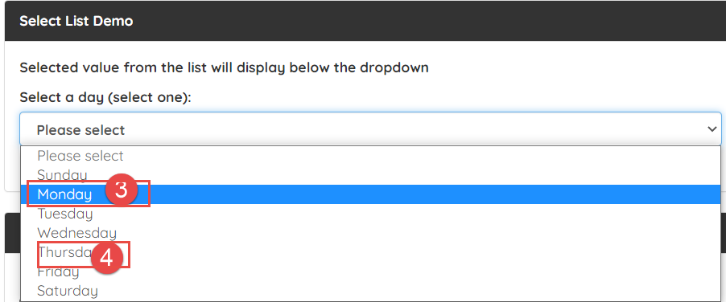

**Tìm các xpath của phần tử 1, 2, 3, 4 trên, đặt tên element và điền vào bảng:**

|  |  |  |
| --- | --- | --- |
| **Tên element (tự đặt tên)** | **xPath** | **Note** |
| **selectPlease** | **//div//option[text()='Please select']** |  |
| **selectList** | **//div//select[@id='multi-select']** |  |
| **selectMonday** | **//div//option[text()='Monday']** |  |
| **selectThursday** | **//div//option[text()='Thursday']** |  |